Hauptteil

Abbildung 1
Abbildung 2

Anhang
Abbildung I
Abbildung II

Verzeichnis Hauptteil
Abbildung 1 1
Abbildung 2 1

Verzeichnis Anhang
Abbildung I 1
Abbildung II 1

Getrennte Verzeichnisse für Hauptteil und Anhang
Ich muss vorausschicken, dass all Untiges für Word 2010 für Windows getestet hab. Musst halt sehen, ob du es am Mac auch so hinkriegst.
Getrennte Verzeichnisse richtest du ein, indem du den Hauptteil und den Anhang mit je einer Textmarke umgibst.
Im Feld für das Verzeichnis führst du diese Textmarken mittels Schalter \b an. Das sieht dann für das Verzeichnis im Hauptteil so aus (das Bild zeigt den Feldcode, den du mittels ALT-F9 sicht- und bearbeitbar machen kannst:
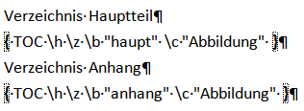
Den Wechsel des Zahlenformats und das neu Starten bei 1 im Anhang hast du wohl schon selber hingekriegt. Sicherheitshalber auch dafür ein Bild der Feldcodes:
